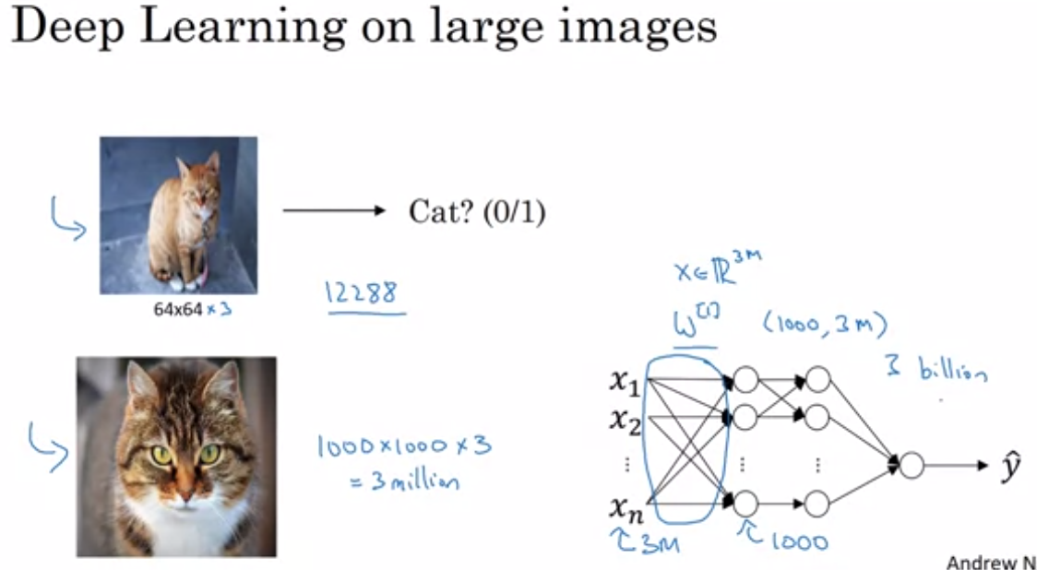

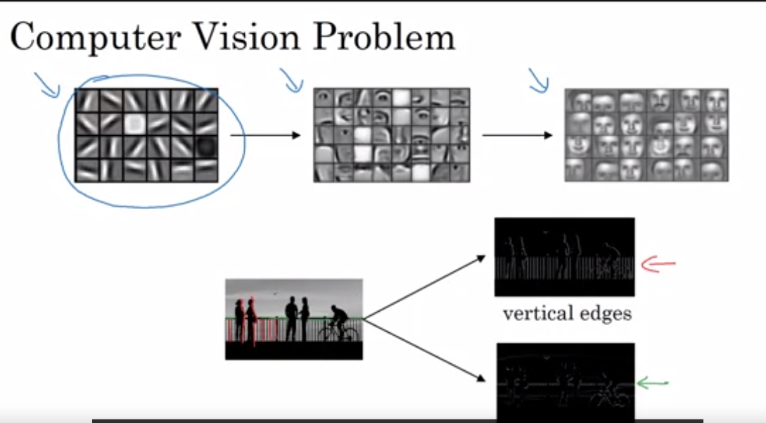

Bir resme ilk bakildiginda o resim ile ilgili genel dikey veya yatay ana ciziler gorunur. Convolutional neural network de bundan yola cikarak filtreler ile resmi bu sekilde tanimaya calisir.

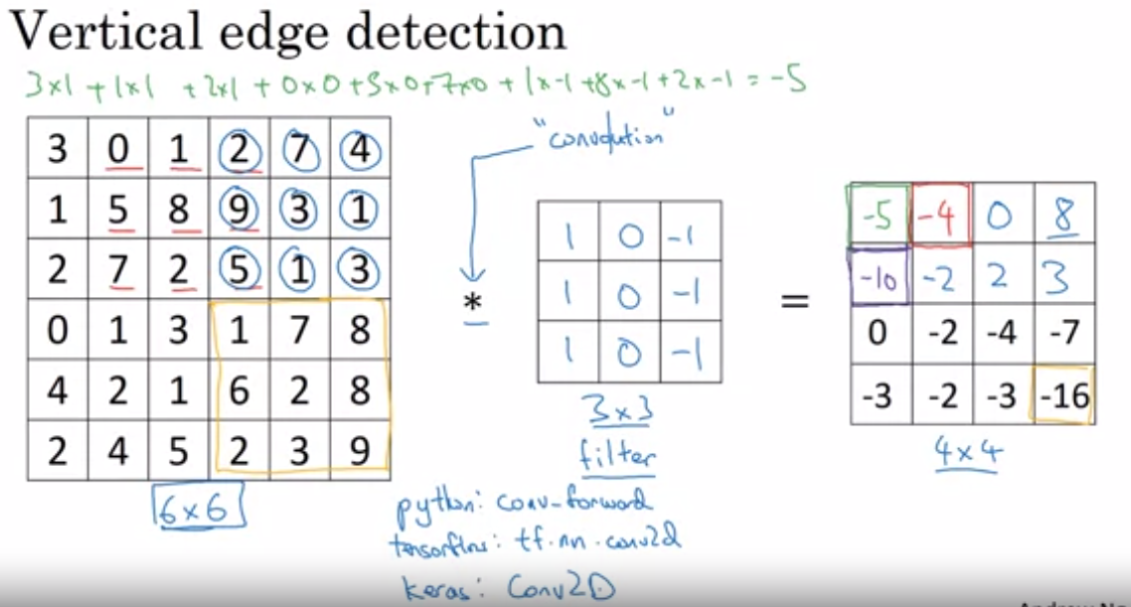

Herhangi bir resme uygulanan 3\*3 luk filtreler o resim uzerinde bulunan kenar cizgilerinin taninmasinda yardimci olur. Ornegin bir binanin dis cizgileri, kedinin dis sekli vs...

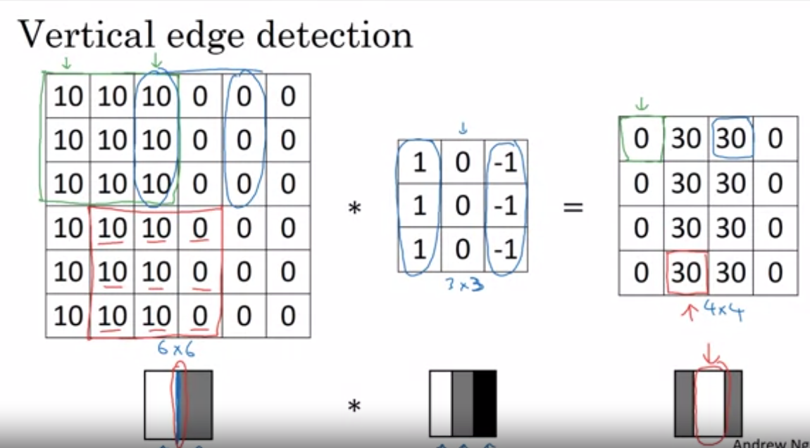

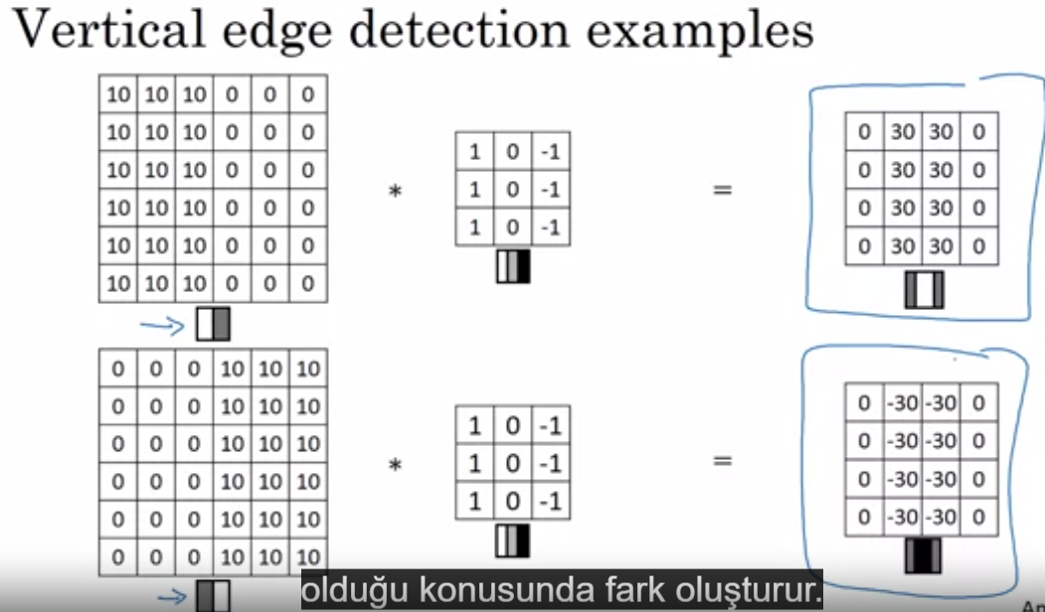

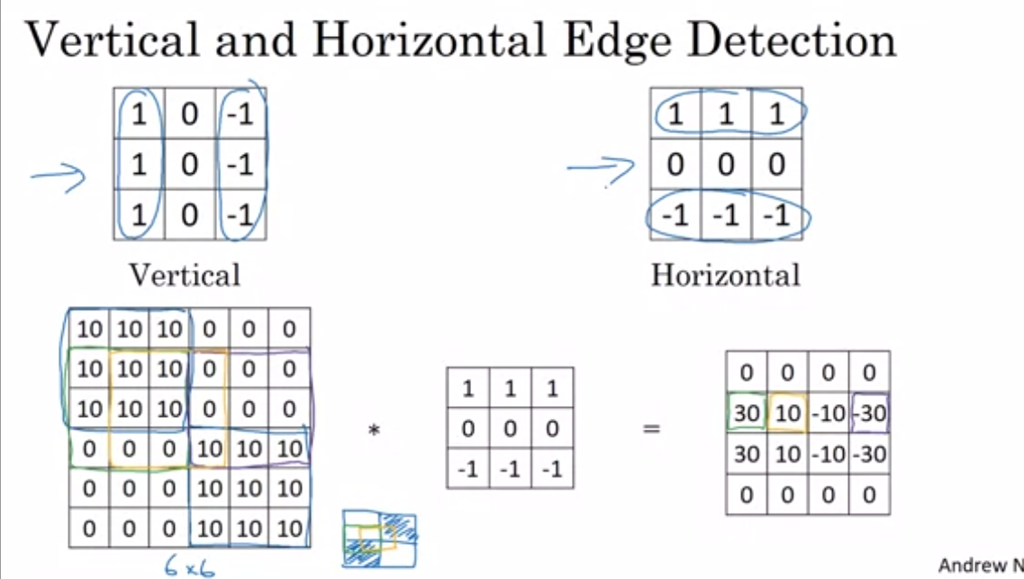

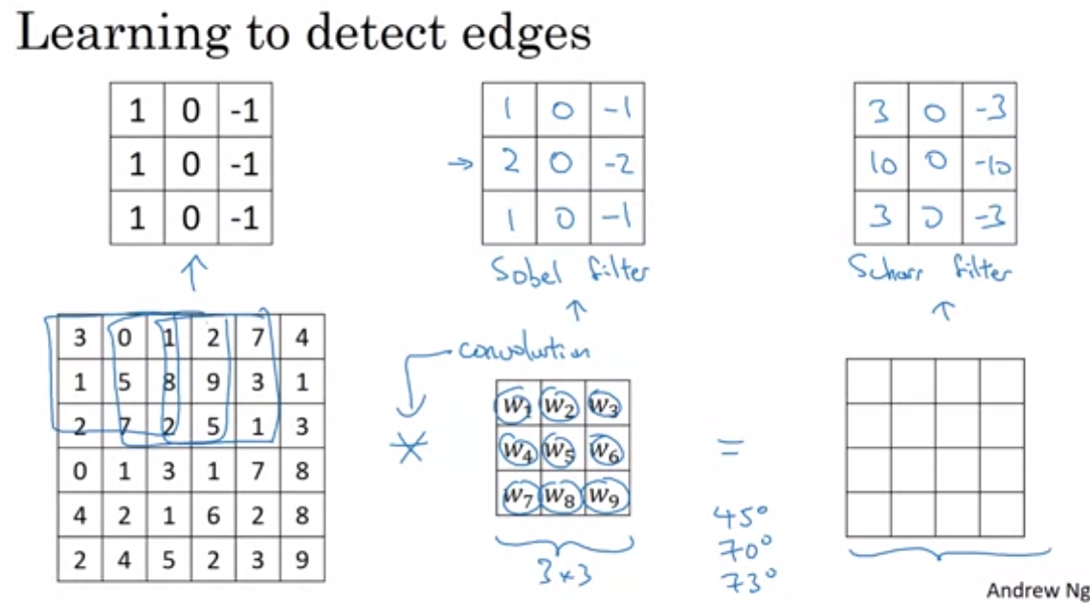

Farkli filtre tipleri sizin modelinizin ogrenmesinde yardimci olabilir... Hyperparameter optimizasyonu olarak farkli filtre ler ogrenme denenebilir... Bazi filtreler yatay cizgileri belirlemede bezilari dikey cizgileri bazilari da acisal olarak 45- 60 derece gibi cizigileri ogrenmede yardimci olur, bazilari da daha detay ogrenmede...

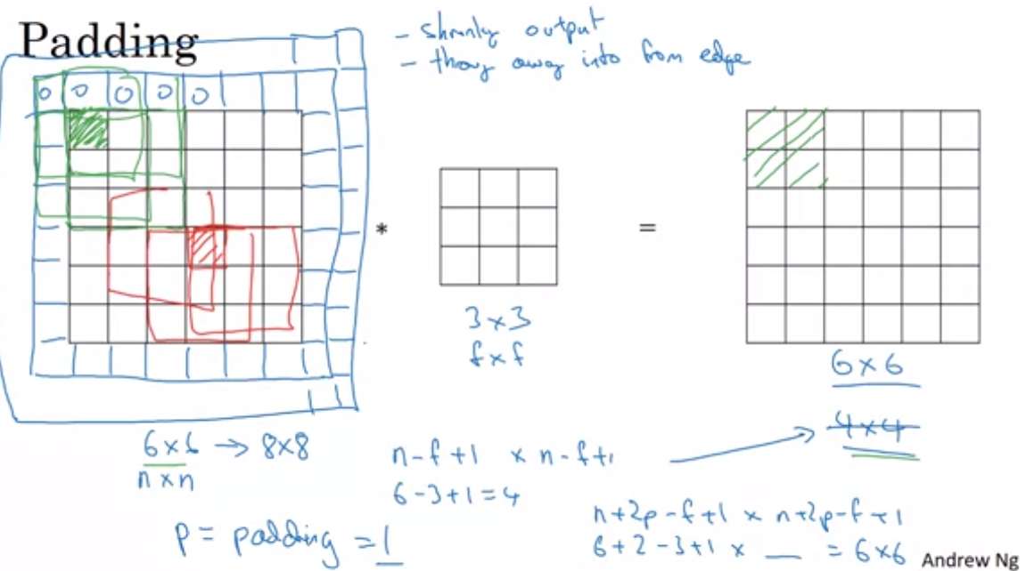

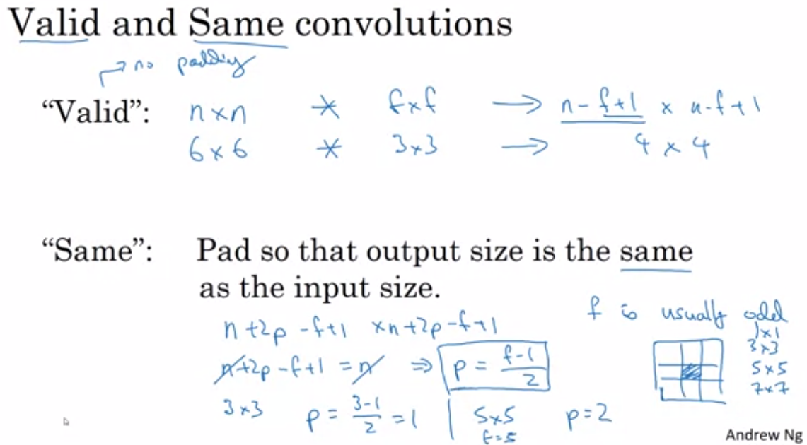

Resmin piksel sayisini korumak ve koselerdeki piksellerin tasidigi bilginin daha az temsil edilmesini engellemek icin padding kullanilir...

Valid ve Same CNN olarak iki tip var. Valid de padding uygulanmiyor, Same de uygulaniyor...

Kullanilan filtreler genelde tek sayili oluyor 3x3, 5x5, 7x7 hatta 1x1 bile var...

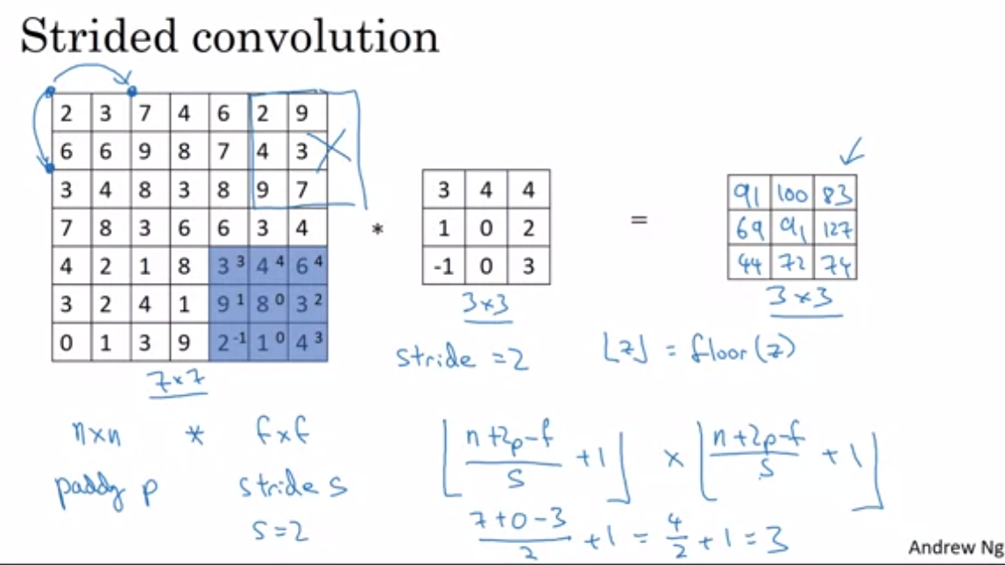

Strided ile filtrelemede satirlar ve sutunlarda gezerken kacar adim gidilecegi belirlenir...

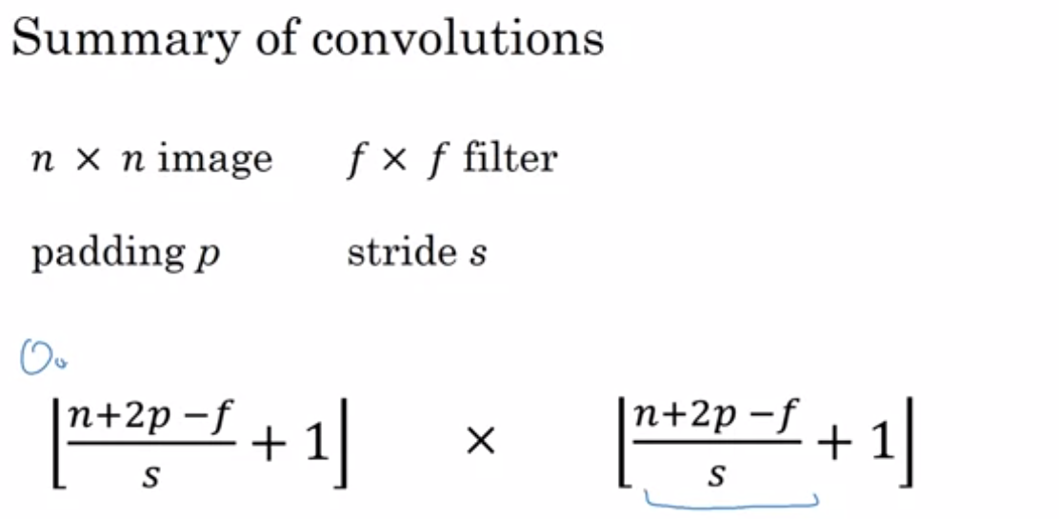

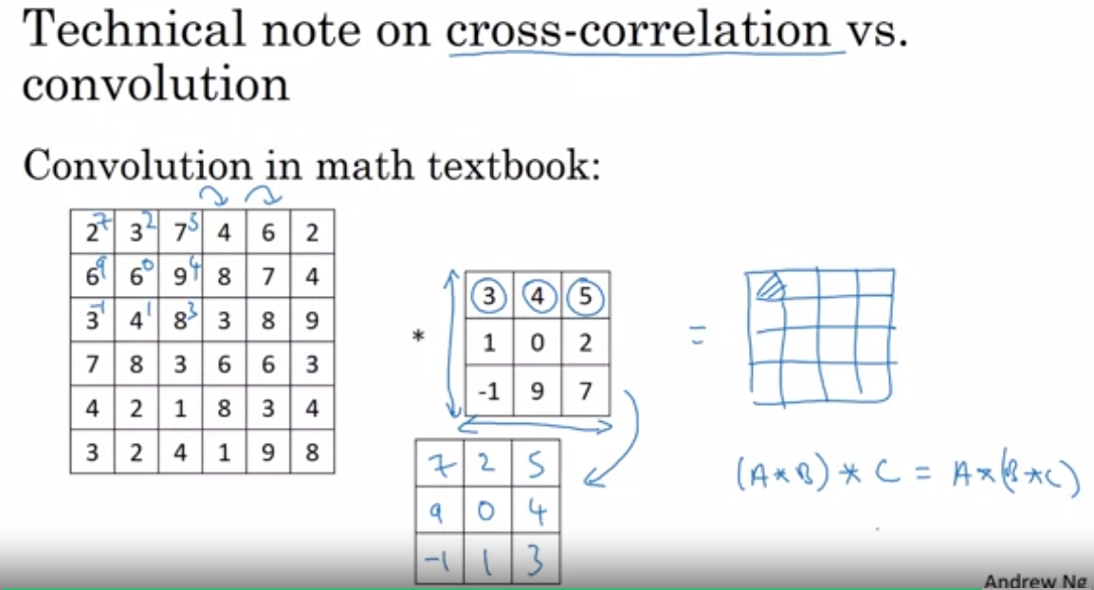

Convolution de filtreleri daha etkin kullanmak icin vertical ve horizontal aynalama yontemi ile filtreler yeniden tanimlanip filtreleme yapilir.

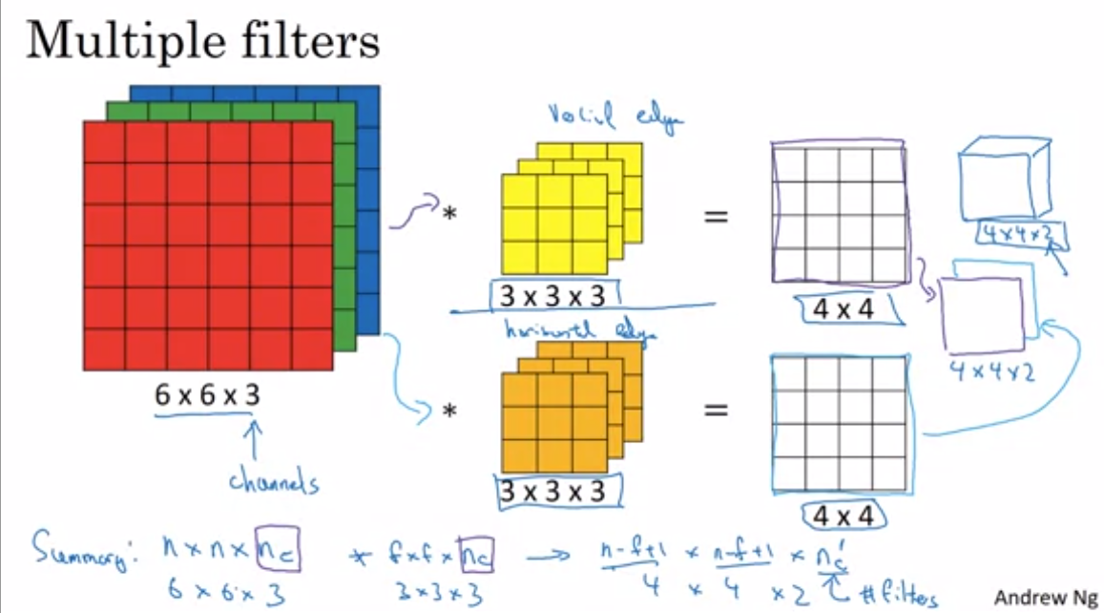

Coklu filtreler renkli resimlerde buluna 3 farkli rengin dagilimini bulmada kullanilabilir. 3 boyutlu bir resme 3boyutlu bir filtre uygulanir, 2 boyutlu bir cikti elde edilir. Kisaca renkli resimler uzerinde islem yaparken 3 katmanli filtreler kullanilir...

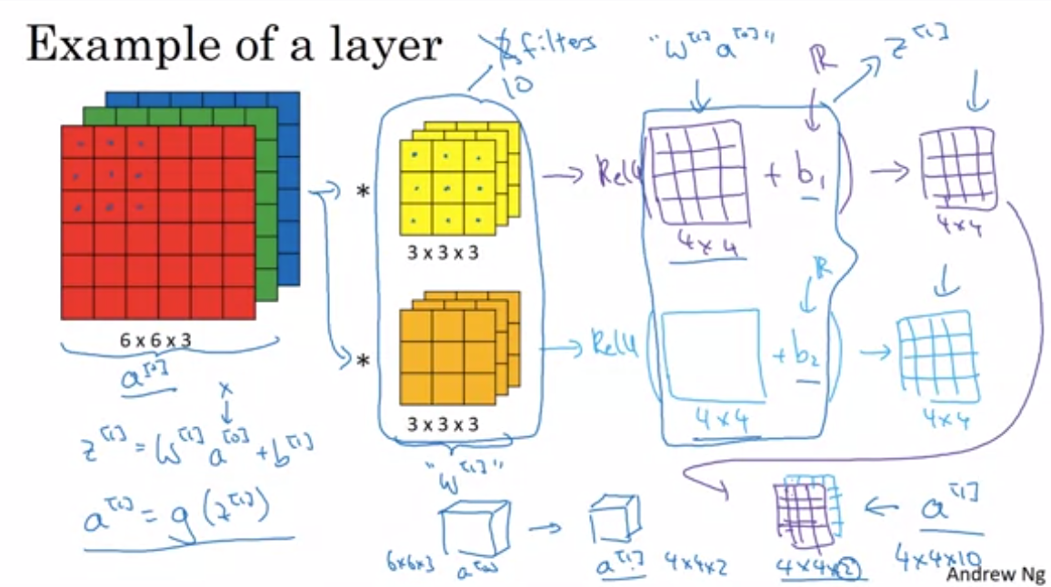

Yapilan her filtrelemeden sonra aktivasyon fonksiyonu uygulanip, bias eklenir. Uygulanan her bir filtre bir adet layer olusturur. Bu layerler birlestirilip multilayer bir yapi olusur, tekrar bu noktadan sonra filtre uygulanarak istenen sayida art arda model baglantisi yapilabilir.

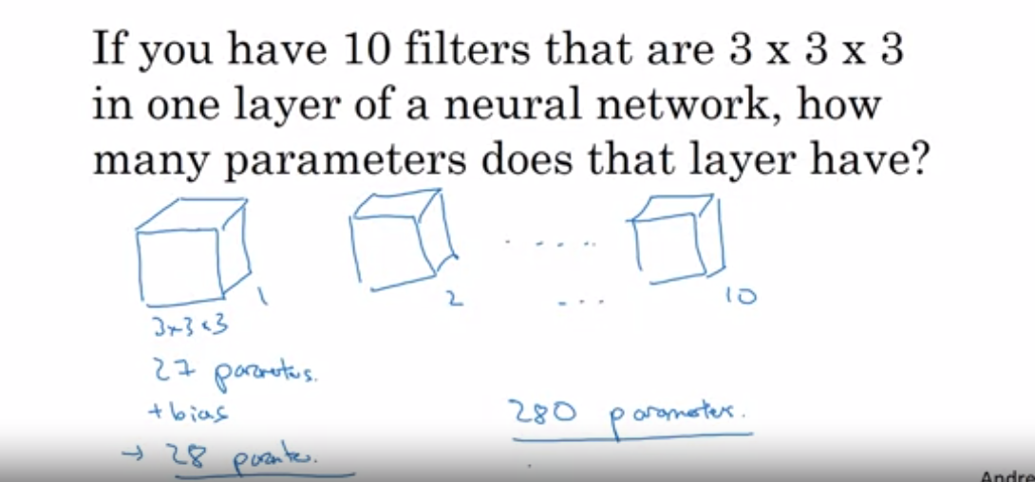

3\*3\*3 luk bir resimde 27 adet piksel yani 27 parametre var demektir. Bias eklentisi ile parametre sayisi 28 e cikar. 10 tane filtre same same padding olacak sekilde uygulandiginda 28\*10= 280 adet parametre olur...

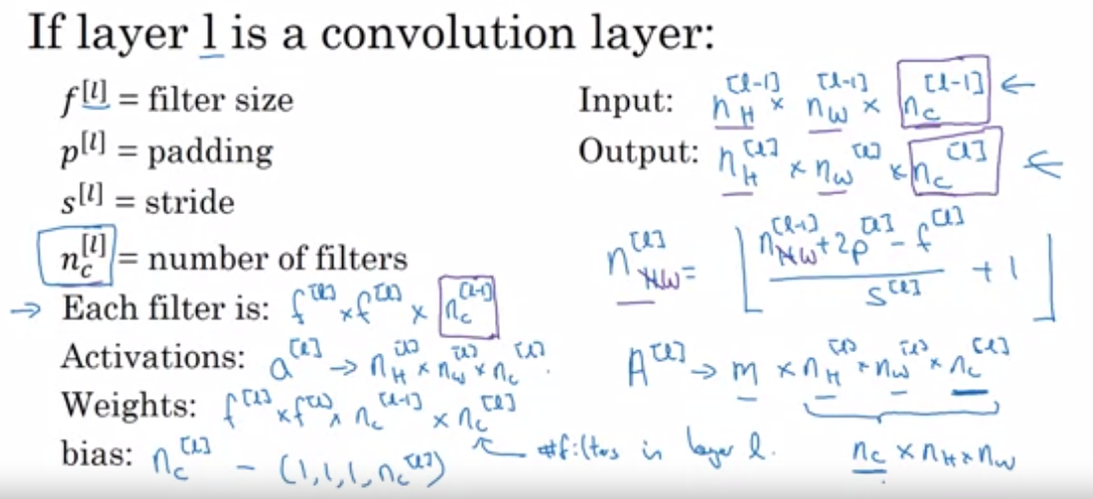

???????????????

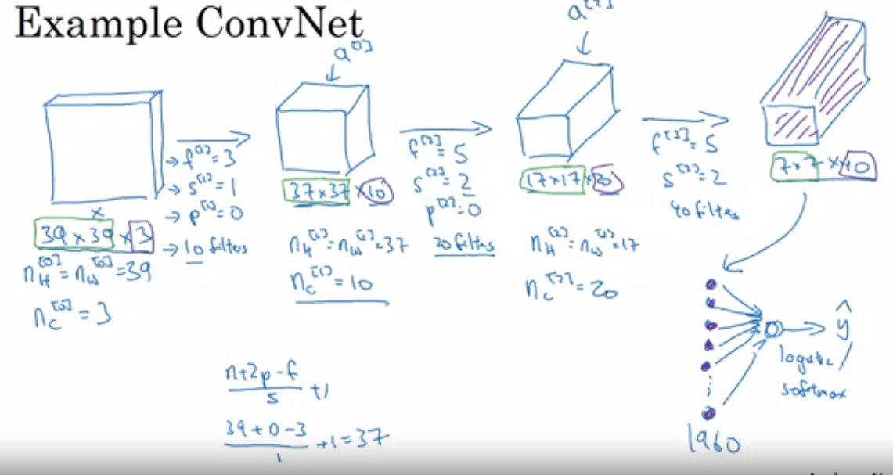

Yukaridaki ornekte 39\*39 piksellik renkli bir resim vardir. Ilk basamakta 10 adet filtre uygulanmis ve 3\*3 filtreler var ve stride yani adim sayisi 1 olarak alinmis ve ikinci katmana a1 aktivasyon fonk ile sokulmus. Her basamakta parametreler guncellenerek en sonunda 7\*7 piksellik bir matris ve bu matise 40 tene filtre uygulanmistir.. En sonunda flattering ile 7\*7\*40 adet parametre logistik reg e sokulabilir...

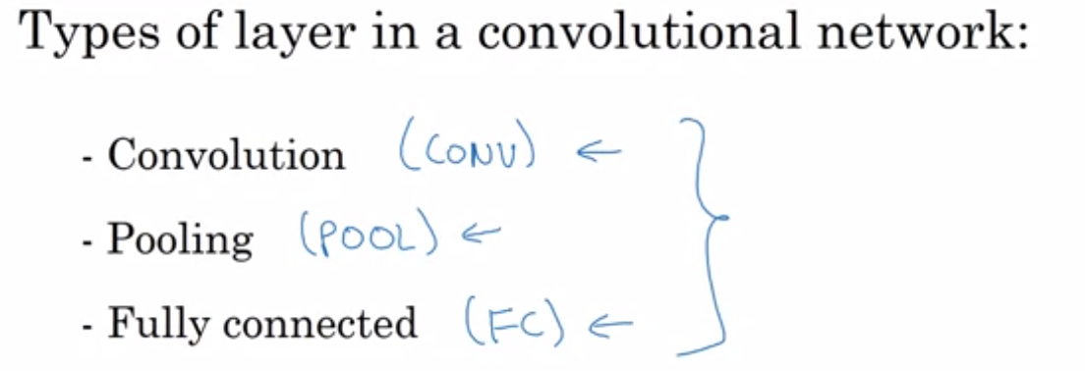

CNN de 3 farkli tipte layer vardir. Bunlar CNN, pooling ve fully connected tir....

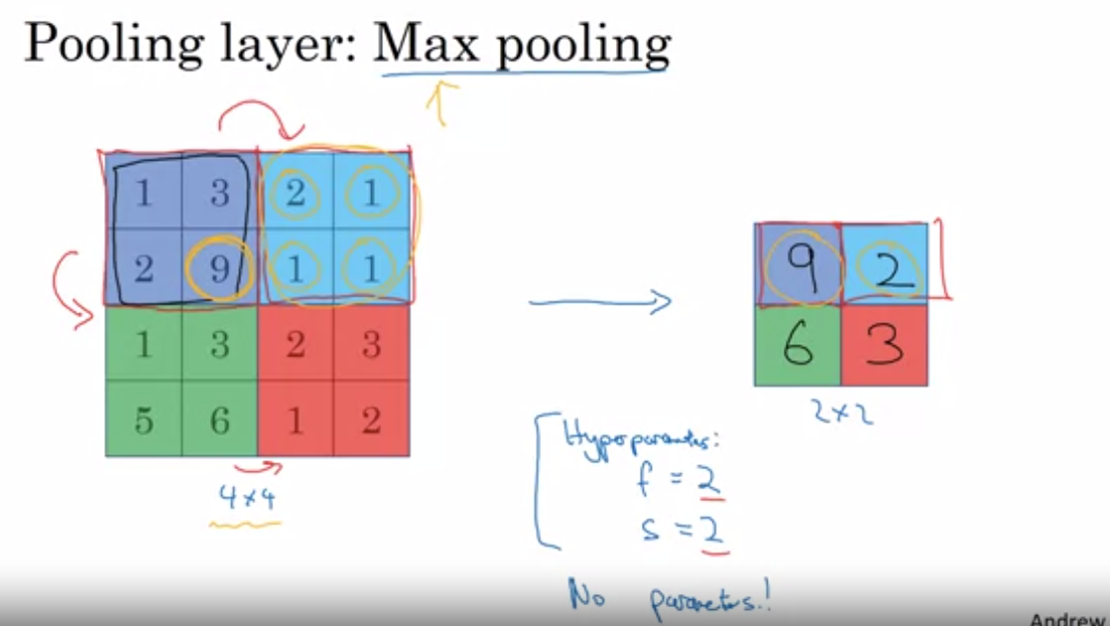

Normal filrelemede uygulanan filtrenin her bir pikseli resimde kendisine karsilik gelen piksel ile carpilip diger pikseller ile toplanmasi ile elde edilir. Max Pooling de ise filtre uygulanan piksellerin max degeri alinir.

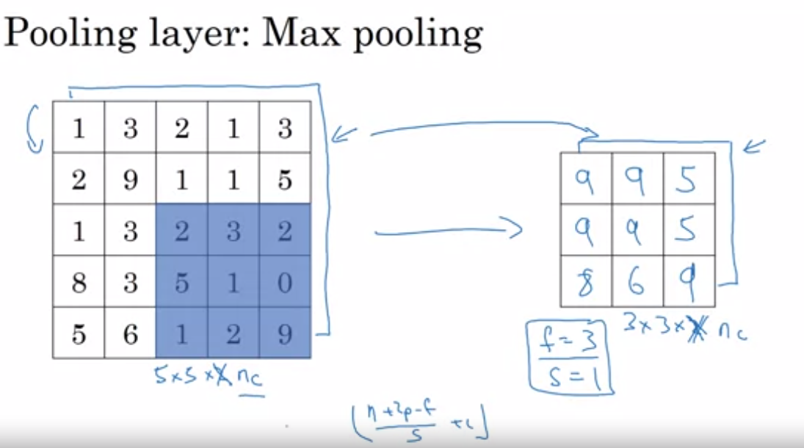

Streid degeri ve filter degeri de boyutu da secilebilir...

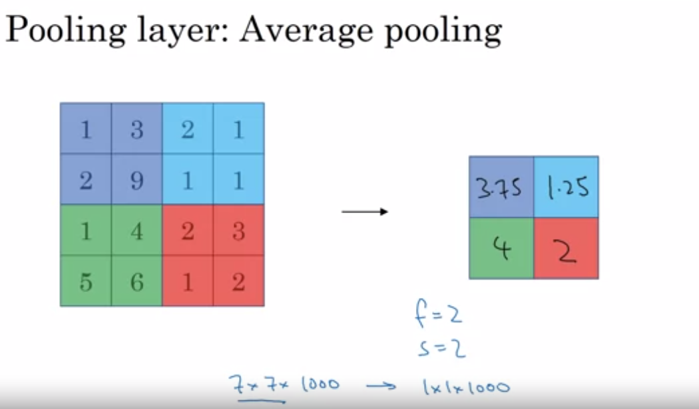

Average pooling de ise uygulanan filtredeki sayilarin ortalamasi alinir... Cok kullanilmaz..

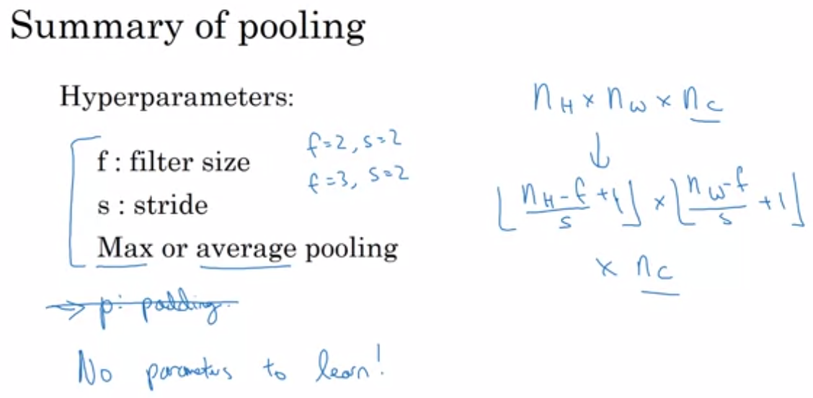

Pooling yontemlerinde padding yoktur yani p=0 secilir. Pooling de genelde f=2 s=2 veya f=3 s=2 secilir..

Pooling de herhangi bir parametre yoktur, sistem birsey ogrenmez sistemi hizladirmak icin kullanilir...

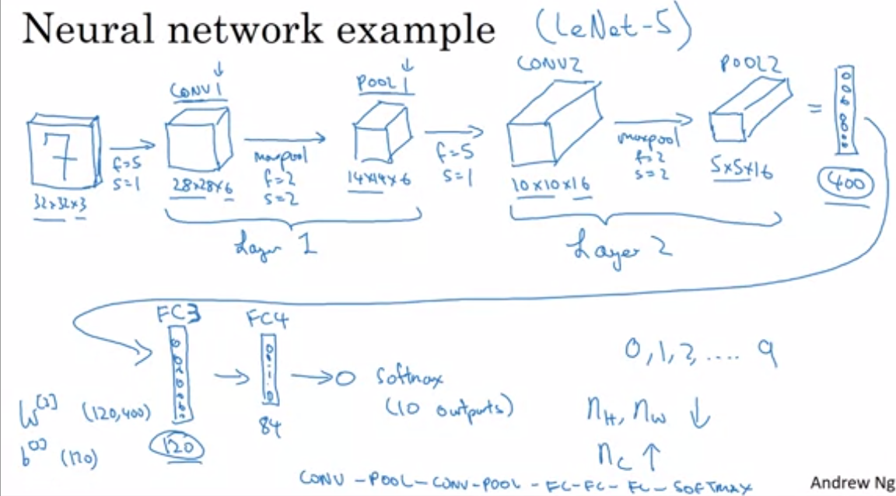

Resim 0 dan 9a rakamlari 32\*32 piksele cevirip 5\*5 lik bir filtre ile streid 1 yaparak ilerliyoruz, Pooling i sistemi hizlandirmak icin uyguluyoruz, 2 adet katman uygulandiginda piksel kuculup filtre sayisi artiyor en son pool2 den sonra matirise flattering uygulanip fullyconnected 2 adet daha layer ekleniyor ve softmax a sokulup model tamamlaniyor.

Her bir layer sonunda akt yapiliyor, relu gibi...

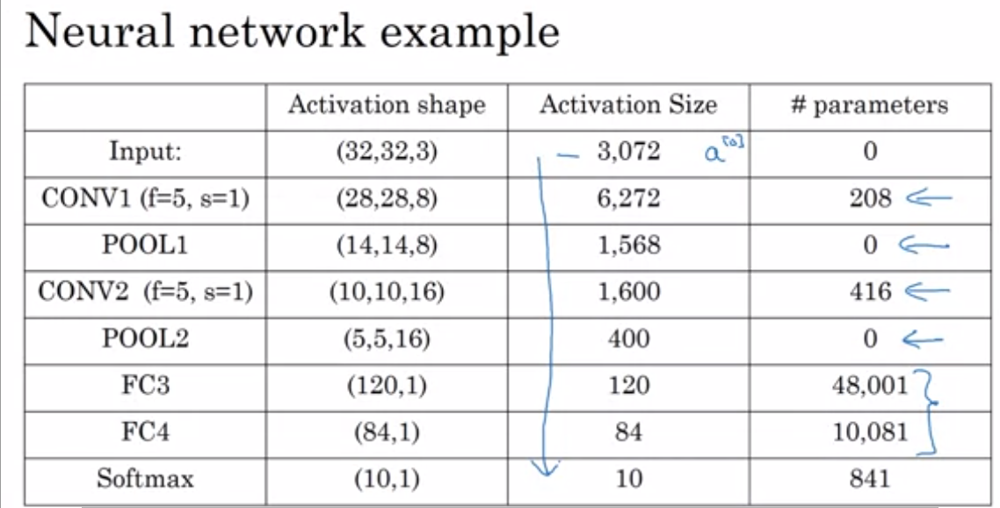

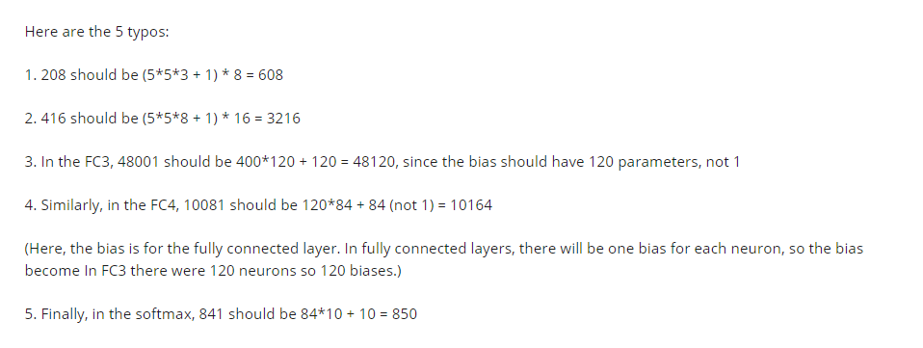

Parametrelerin nasil tanimlandigi duzeltme yapilmis.

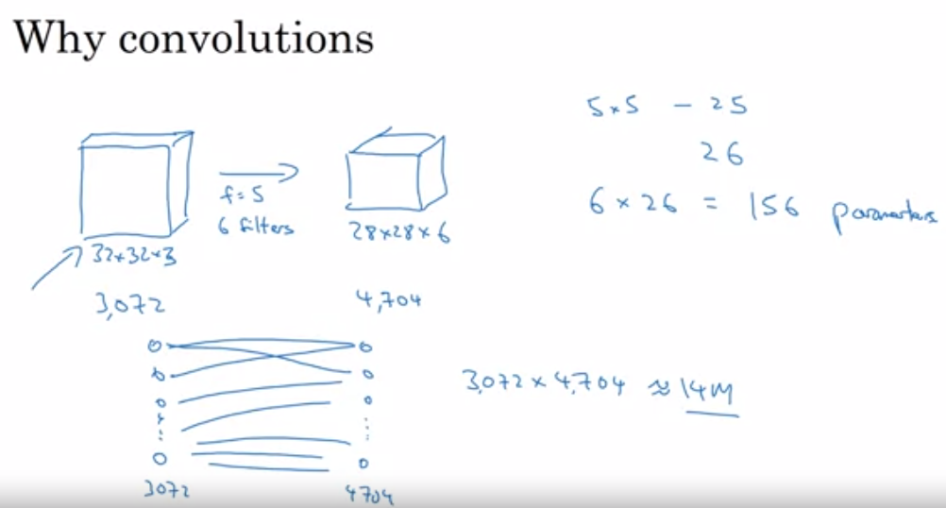

CNN parametre sayisininin azaltilmasina boylece daha hizli islem yapilmasina imkan tanir, ANN de milyonlarca ayarlanmasi gereken parametre gerekecekken, CNN ile sadece 156 parametre tanimlamak yeterli olabiliyor yukaridaki ornekte..

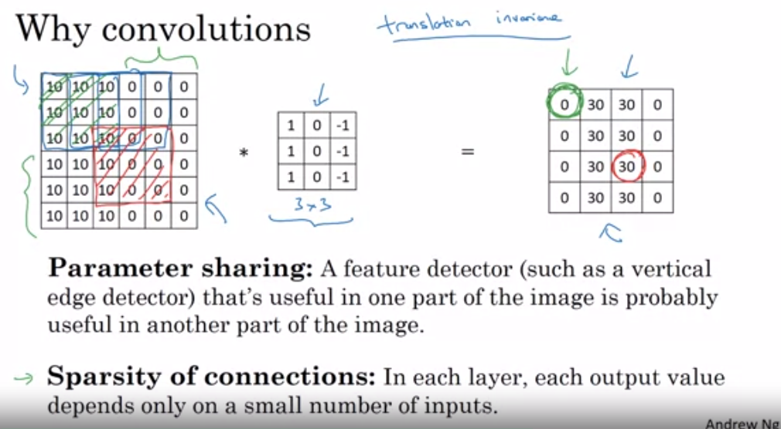

Resmin herhanagi bir ozelligini kesfetmede kullanilan herhnagi bir filter, baska bir yerde resmin farkli bir ozelligini kesfetmede kullaniabilir.

Herbir katmanda input lar kucuk bir outputa baglidir...

